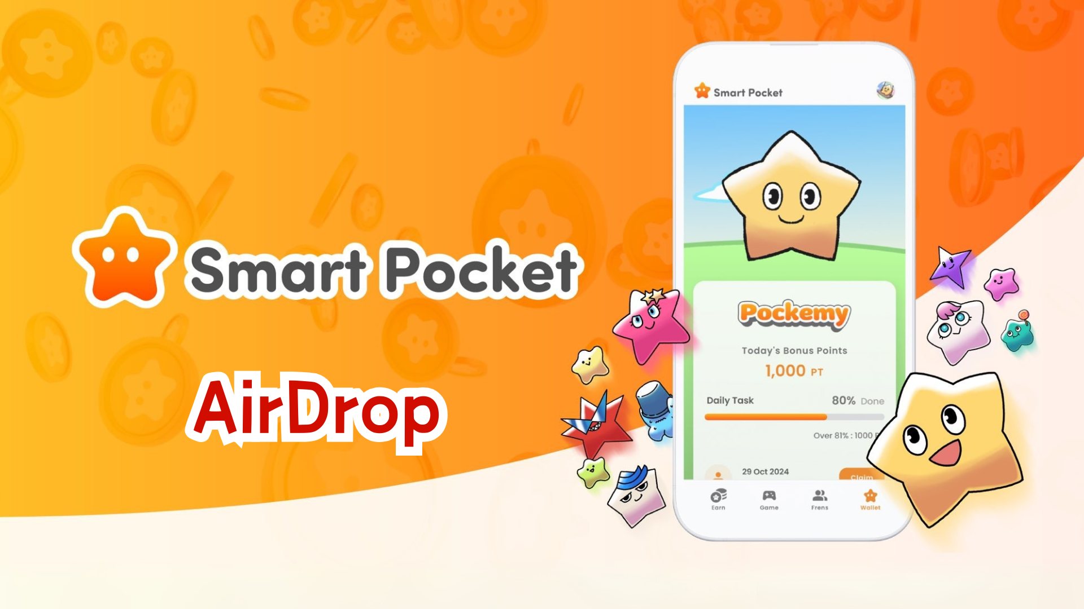

**Comprehensive Guide to the New AirDrop Feature**

**Olá a todos!  
  
Na última vez, apresentamos o recurso Wallet, e desta vez explicaremos em detalhes a tão esperada aba “AirDrop”!**

# Novos Recursos do Smart Pocket Mini App

O recurso AirDrop é uma adição muito aguardada ao Smart Pocket Mini App. Ele está disponível não apenas para novos usuários, mas também para os usuários existentes!

Os pontos acumulados anteriormente serão refletidos assim que a sincronização com o MetaMask for concluída.  
  
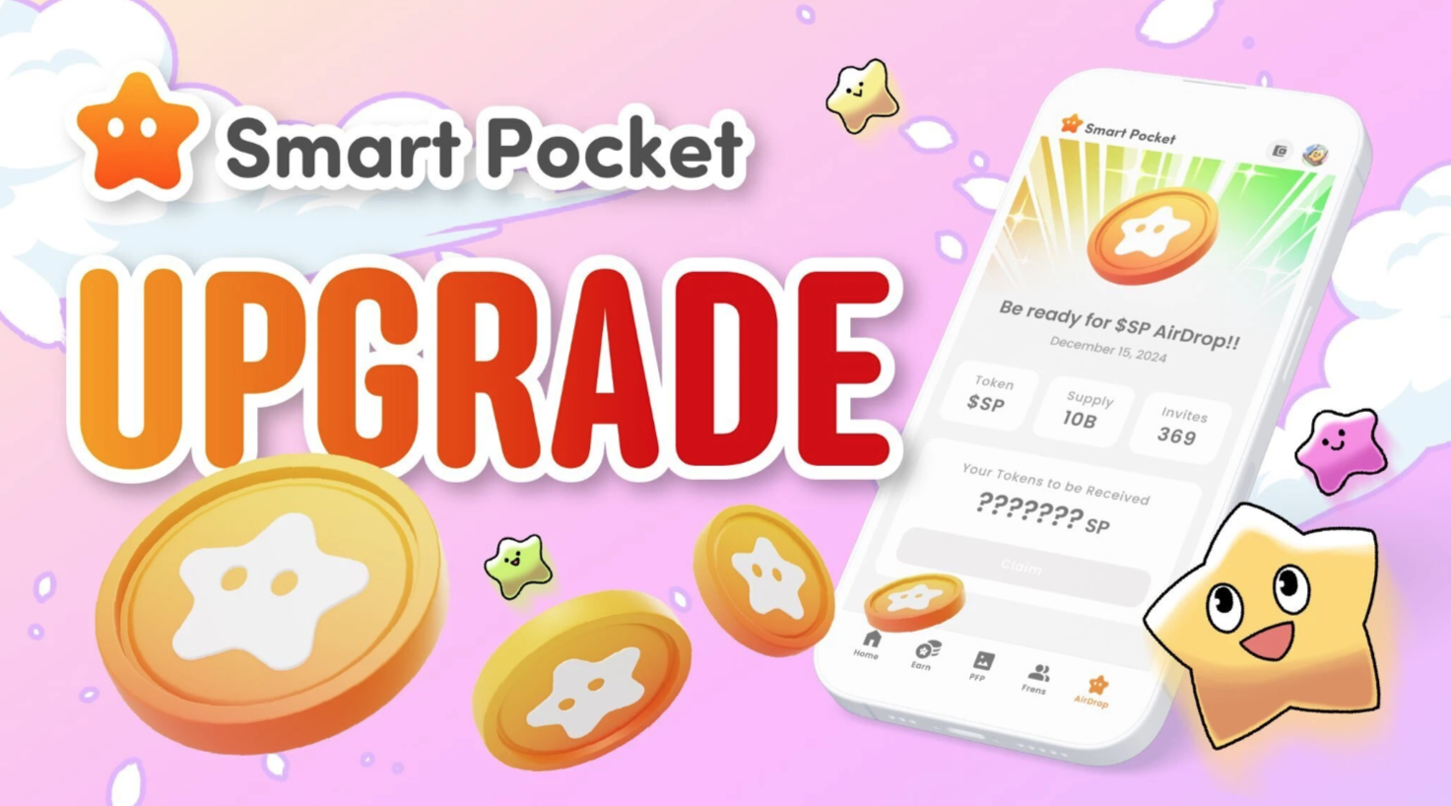

# Sobre o Token $SP

$SP é o novo token do ecossistema Smart Pocket.

## Características Principais

- Oferta Total: 100 bilhões de tokens  
- Distribuição de Tokens: Os detalhes dos métodos de distribuição serão anunciados posteriormente. A distribuição pode depender de fatores como acumulação de pontos, número de convites e posse de NFTs especiais, como os $SP BOX NFTs.  
- Perspectivas Futuras: Oportunidades de receber AirDrops de novos projetos via staking de SP, direitos de ganhar tokens de projetos futuros e várias utilizações dentro do ecossistema.  
  
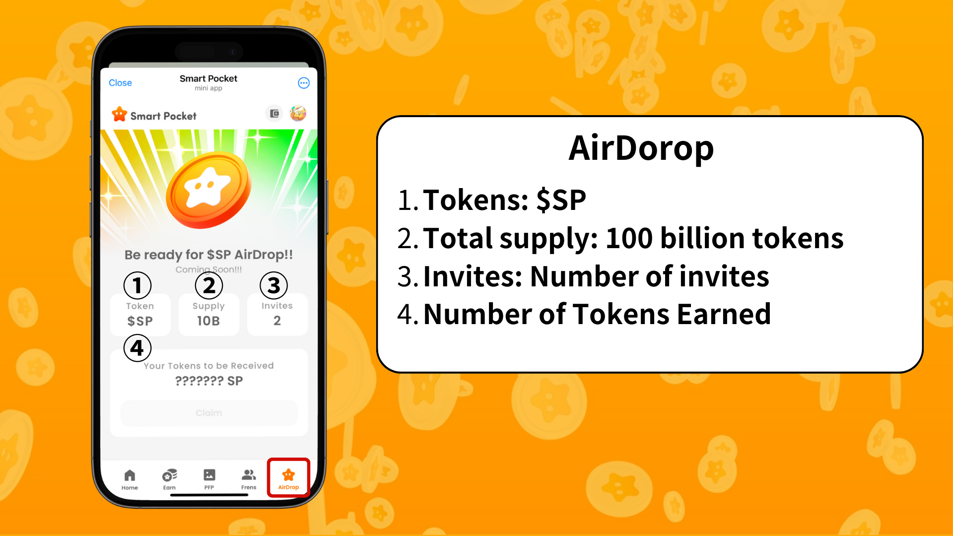

# Requisitos para Obter AirDrop

Atualmente, o principal foco para obter AirDrops está no número de convites.  
  
- Aumente sua contribuição convidando mais amigos.  
- Contribua para o crescimento da comunidade.  
  
Para mais detalhes sobre o recurso de convites, confira este artigo.

# Resumo

Com a adição do recurso AirDrop, o Smart Pocket Mini App evoluiu para uma plataforma ainda mais atrativa. As possibilidades de ganhar tokens $SP através de tarefas diárias e convites de amigos foram ampliadas.  
  
Além disso, não perca o recurso PFP que estará disponível na próxima atualização. Vamos aproveitar juntos o mundo em constante evolução do Smart Pocket Mini App!

# Mantenha-se Atualizado

📢 Para as informações mais recentes, visite os links a seguir:  
- Site Oficial do Smart Pocket: https://smapocke.com/  
- Discord Oficial do Smart Pocket: https://discord.com/invite/smartpocket  
- Conta Oficial X do Smart Pocket: https://x.com/smapocke  
- Conta Oficial X do Pokémys: https://x.com/pockemys